Aufgabenformular

Standardillustrierende Aufgaben veranschaulichen beispielhaft Standards für Lehrkräfte, Lernende und Eltern.
Hinweis: Wünschenswert ist die Entwicklung von mehreren Aufgaben zu einer Kompetenz, die die Progression der Standards (A – H) abbilden.

Fach | Gesellschaftswissenschaften
Kompetenzbereich | Erschließen – historisch (GeWi-K2)
Kompetenz | Historische Quellen untersuchen (GeWi-K2.1)
Niveaustufe(n) | C
Standard | Die Schülerinnen und Schüler können historische Quellen und Darstellungen aus der Gegenwart voneinander unterscheiden (GeWi-K2.1.C1)
ggf. Themenfeld | 3.10 Vielfalt in der Gesellschaft - Belastung oder Bereicherung?  Thema: Ausgrenzung und Teilhabe
ggf. Bezug Basiscurriculum (BC) oder übergreifenden Themen (ÜT)
ggf. Standard BC
Aufgabenformat
offen |  | halboffen | geschlossen x
Erprobung im Unterricht:
Datum |  | Jahrgangsstufe: | Schulart:
Verschlagwortung | Quelle, Darstellung, römische Geschichte, Gladiatoren

Aufgabe und Material:

Aufgabe:
Ordne den beiden Abbildungen folgende Begriffe zu: „historische Quelle“ und „Darstellung“!

Material:
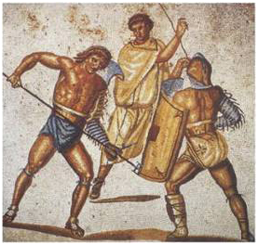
A) Mosaik aus der Villa Nenning (Deutschland), 2. bis 3. Jh. n. Chr., Foto

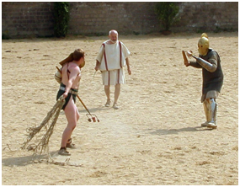
B) Schaukampf, Römerfest in Xanten, 2003, Foto

LISUM
A) http://commons.wikimedia.org/wiki/File:Retiarius_stabs_secutor_(color).jpg, Dulcem; Public Domain
B) http://upload.wikimedia.org/wikipedia/commons/3/33/Retarius.jpg, Lutz Langer; Public Domain
Erwartungshorizont:

historische Quelle
A) Mosaik aus der Villa Nenning (Deutschland), 2. bis 3. Jh. n. Chr., Foto

Darstellung
B) Schaukampf, Römerfest in Xanten, 2003, Foto

LISUM
A) http://commons.wikimedia.org/wiki/File:Retiarius_stabs_secutor_(color).jpg, Dulcem; Public Domain
B) http://upload.wikimedia.org/wikipedia/commons/3/33/Retarius.jpg, Lutz Langer; Public Domain

